文学与传播学院
学院简介
文学与传播学院现有中文系、历史系、新闻传播系、书法系、汉语国际教育系，美术领域（书法方向）艺术专业硕士点，语言与传媒实验室。在读本科生、研究生和境外留学生总计近1600人。教职员工70余人，教授13人、博士30人（含博士后4人）、兼职博士生导师3人、专兼职硕士生导师13人，台湾专职教师6人，泉州市“桐江学者”2人、学校“清源学者”4人。
学院秉承“文以化人，传以筑梦”的办学理念，以创建“人文性、应用型”新型二级学院为办学定位。在培养层次上以全日制本科教育为主体，努力发展研究生教育，积极拓展海外留学生教育；致力于传承传播中华文化，培养具备现代传播素质能力，服务地方，富有创新精神、国际视野的复合型、应用型文科人才；植根泉州，立足福建，辐射东南亚等“一带一路”沿线国家与地区，服务区域文化教育事业、文化传媒产业与品牌经济发展。
学院目前拥有省级重点一级学科1个、省级重点二级学科1个、省级特色专业3个、省级综合改革试点专业3个、省人才培养模式创新实验区2个、省级教学团队1个、省级公共基础课实验教学平台1个、省级精品课程7门、省级精品在线开放课程6门、省级教学名师3人、省哲学社会科学领军人才1人。学院的科研队伍是国家级科研创新平台“中国社科院文化研究中心闽南文化研究基地”、“台盟中央闽南文化交流研究基地”的核心力量。学院拥有福建省人文社会科学研究基地“闽南文化生态研究中心”和福建省高校特色新型智库“海丝文化传承发展研究院”。
近5年来，学院获批各级各类科研项目100多项。其中国家社科基金项目8项（含重点项目1项），国家社科基金重大招标项目子项目1项、教育部人文社科规划项目1项、全国教育科学十三五规划教育部重点项目1项、国家语委项目13项、中国博士后科学基金1项、福建省高校服务海西建设重点项目1项、福建省社科规划重大委托项目1项、福建省社科规划项目近20项、台盟中央等横向合作课题10余项，科研经费总额达300多万元；出版学术专著20多部，教材10余部；发表CSSCI来源期刊论文50多篇；获福建省社科优秀成果奖5项，泉州市社科优秀成果奖10余项，中国文艺评论奖1项、中国书法“兰亭奖教育奖”三等奖1项，“冰心文学奖”1项。
学院被福建省委评为“创先争优基层党组织”，荣获福建省“模范职工之家”、优秀教工小家”、“五一先锋岗”及泉州市“五四红旗团委”。学院现有综合性报刊《文学与传播》、文学刊物《清源》，并设有校友蔡崇达捐资的“皮囊”文学奖。近5年来，学生在国家级学科赛事中获奖200多人次。
学院与台湾辅仁大学、台湾龙华科技大学联合培养广告专业人才；与省市侨办合作承办欧洲、东南亚等国家“华裔青少年中国寻根之旅夏令营”；每年选拔优秀学生到美国、俄罗斯、韩国、台湾等高校交流学习，选派多批学生参加国家汉办、国家侨办海外汉语教学志愿者项目。
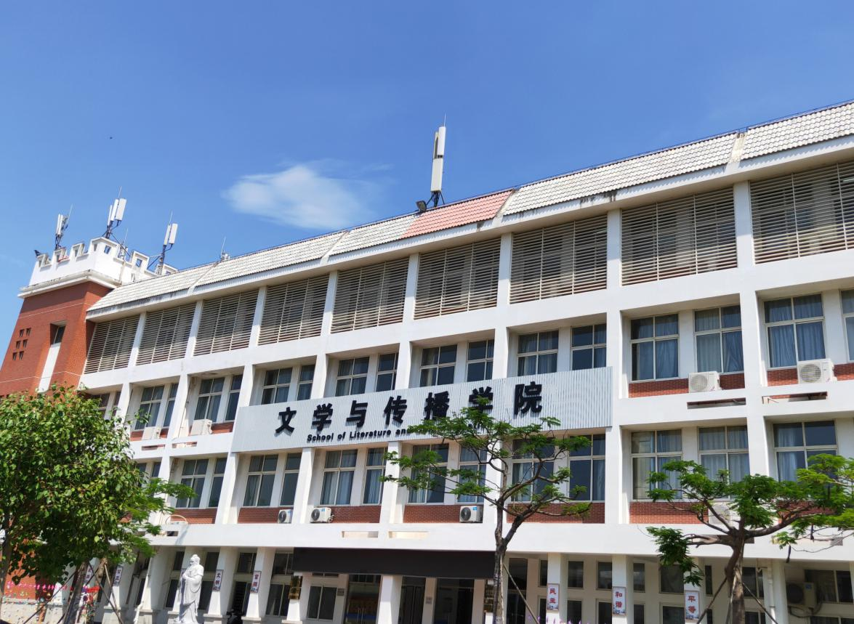
文学与传播学院

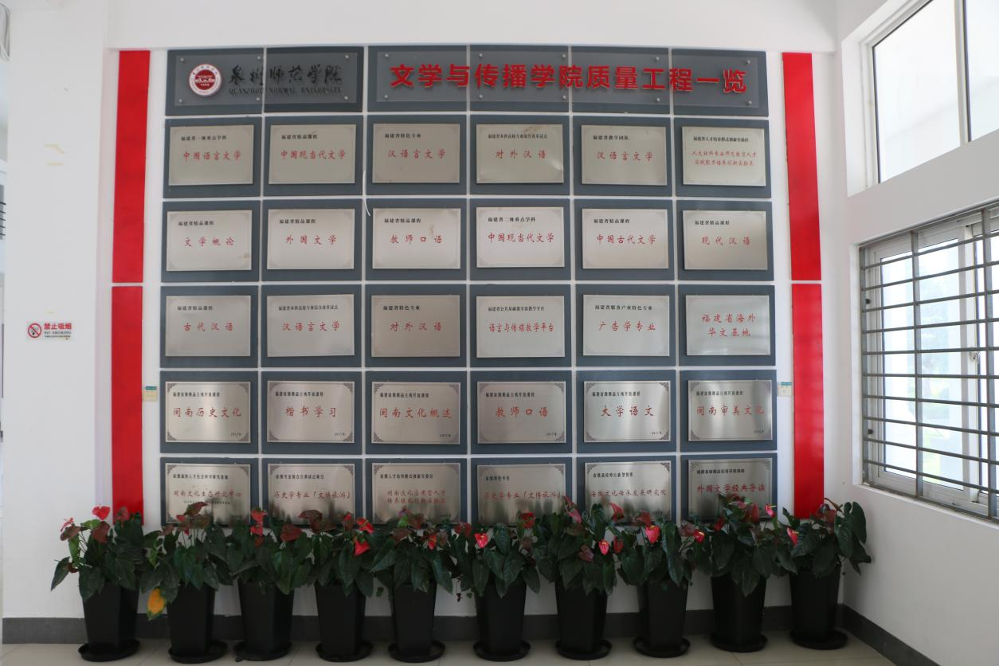
学院质量工程

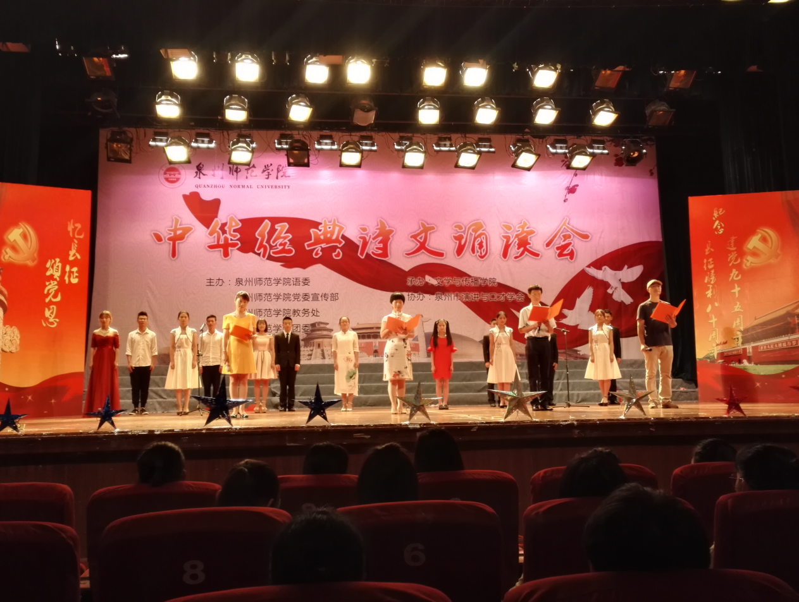
中华经典诗文诵读会

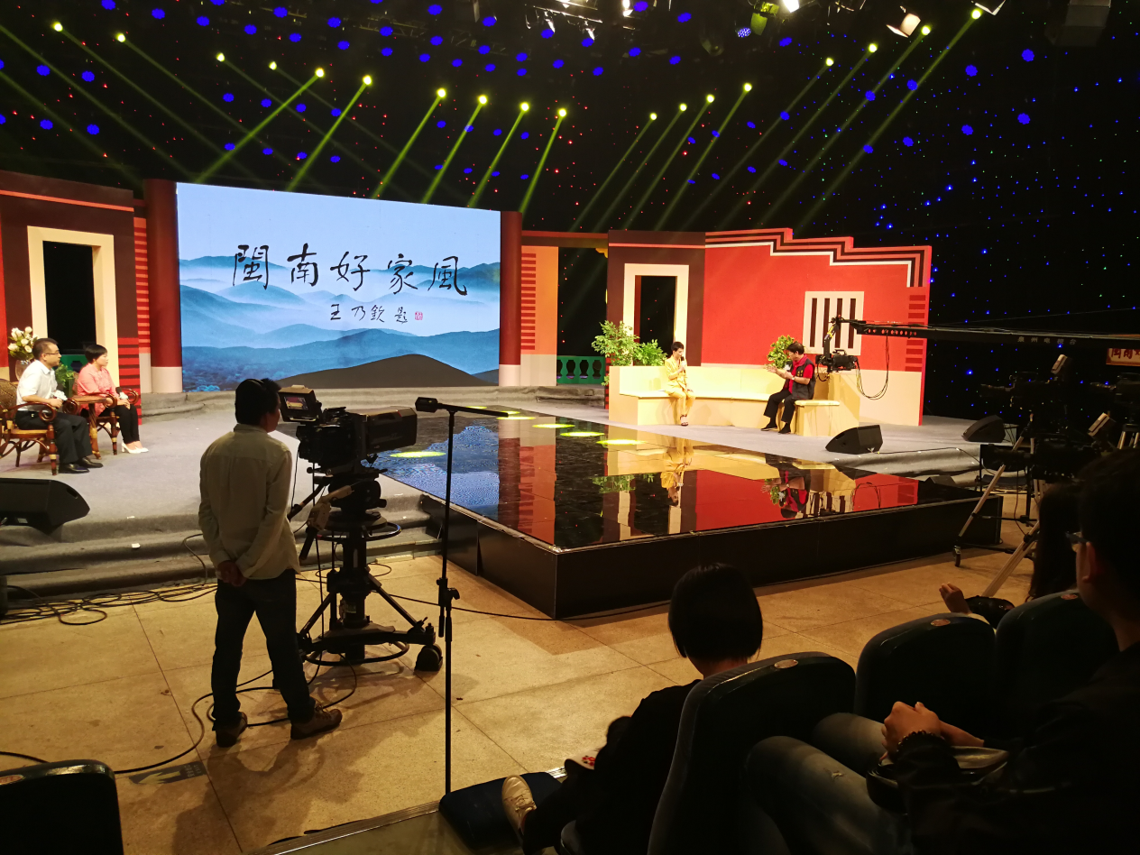
录制政、校、媒合作项目《闽南好家风》电视节目
系部简介
中文系简介
中文系所拥有的汉语言文学专业（师范与非师范两个方向）是泉州师范学院办学历史最为悠久、实力最为雄厚的专业之一。作为省级特色专业、省级综合改革试点专业，长期致力于培养泉州乃至福建及省外其他地区所需之基础教育师资、企事业文秘的创新型人才。近年来，毕业生签约率与专业就业对口率排名学校前列。
中文系重视教学与科研创新平台的建设与培育。现有福建省学术型硕士授权立项培育点，省一级重点学科（中国语言文学）与省二级重点学科（中国现当代文学），是“中国社科院文化研究中心闽南文化研究基地”、“台盟中央闽南文化交流研究基地”的主要支撑单位。拥有省级教学团队1个、省级精品课程7门、省级精品在线开放课程4门，实现省级本科教学质量工程全覆盖。
中文系师资队伍雄厚、科研实力较强。现有专任教师16人，其中教授4人（兼任博士生导师2名）、博士9人（博士后3人），省级教学名师3名、“福建省哲学社会科学领军人才”1名、“福建省百千万人才工程” 1人、“福建省高等学校新世纪优秀人才支持计划”1人，“福建省高校杰出青年科研人才培育计划”1人。近5年来，专业教师获批国家社科基金项目2项、教育部人文社科项目1项、国家语委项目5项、中国博士后科学基金项目1项、省社科规划项目10项；发表CSSCI论文近50篇，出版专著10余部；获省级教学成果奖2项、省市级优秀社科成果奖10项。

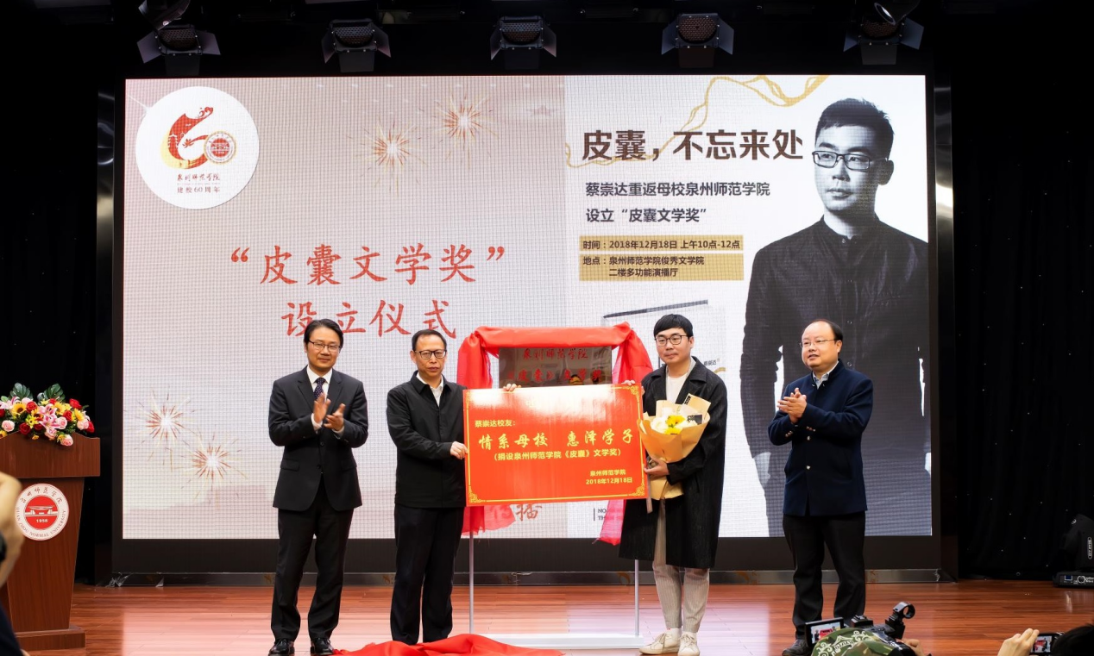
中文系优秀校友蔡崇达返校设立“皮囊”文学奖

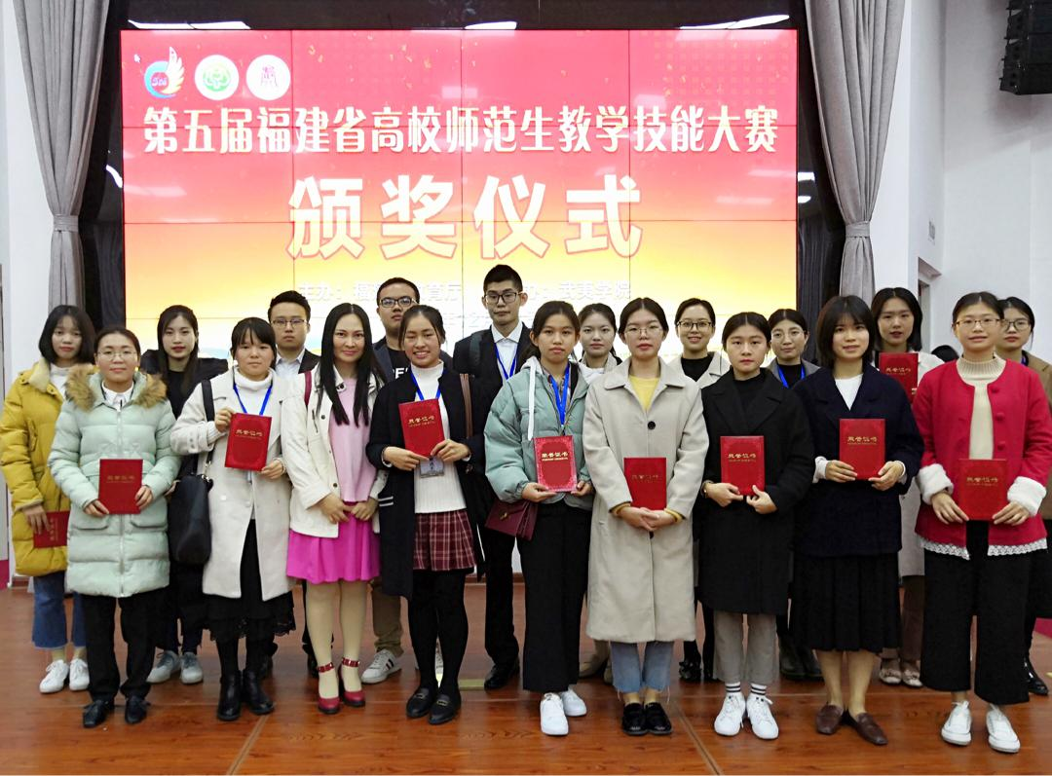
中文专业学生在第五届省高校师范生教学技能大赛获得优异成绩

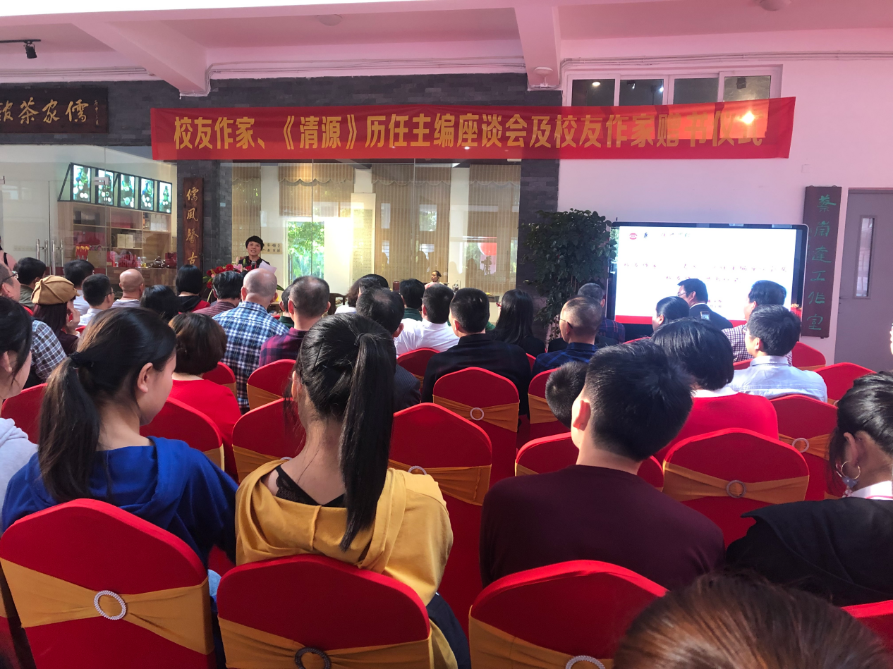
校友作家座谈会及赠书仪式

历史系简介
历史系办学历史悠久，实力雄厚。作为省级特色专业、省级综合改革试点专业、省级人才培养模式创新实验区，致力于培养泉州、福建乃至全国基础教育师资、文教宣传等方面的创新人才。近年来，专业毕业生就业率居学校前列。
历史系师资队伍雄厚、科研实力较强。现有专任教师14人，正教授3人、副教授7人、讲师4人。其中博士8人（博士后1人），研究生导师3人、泉州市“桐江学者”1人、“福建省高校新世纪优秀人才”1人、学校“清源学者”特聘讲座教授1人。
历史系重视教学与科研平台的建设与培育，成绩斐然。现拥有福建省高校特色新型智库——海丝文化传承发展研究院、福建省高校人文社会科学研究基地——闽南文化生态研究中心、校级“2011协同创新中心”——闽南文化生态保护协同创新中心、泉州学研究所、泉州郑成功研究会泉州师范学院分会等研究平台。已获批国家社科规划重点项目1项、一般项目2项、青年项目1项，参与高校服务海西建设重点项目等，出版学术专著10余部、发表学术论文100余篇。参加《泉州市闽南文化生态保护区总体规划》《泉州市闽南文化生态保护区规划》等文件论证，承担《泉州市“十二五”文化改革和发展专项规划》编制以及《泉州文库》《泉州府志》点校工作、泉州非物质文化遗产普查结果汇编工作，服务于泉州“21世纪海上丝绸之路先行区”、“闽南文化生态保护核心区”的建设。

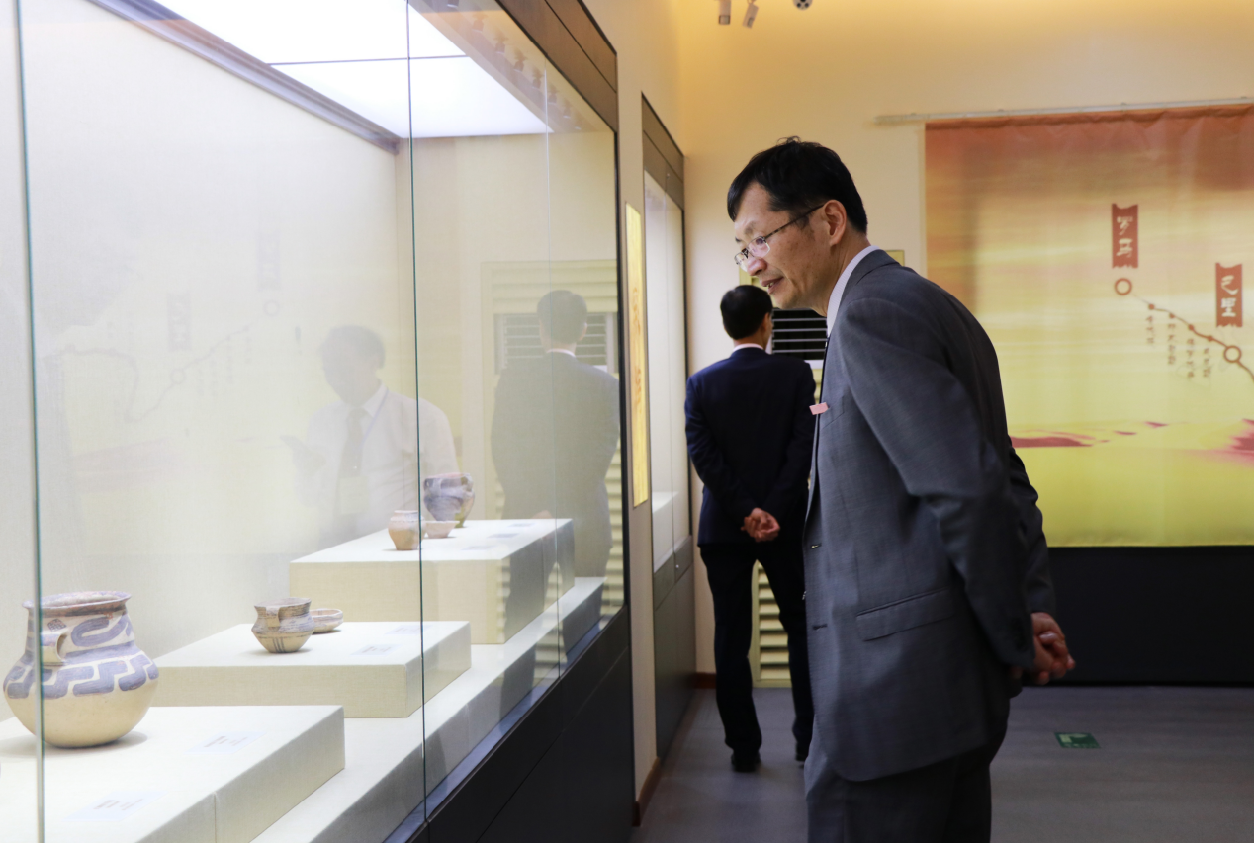
古陶文博馆

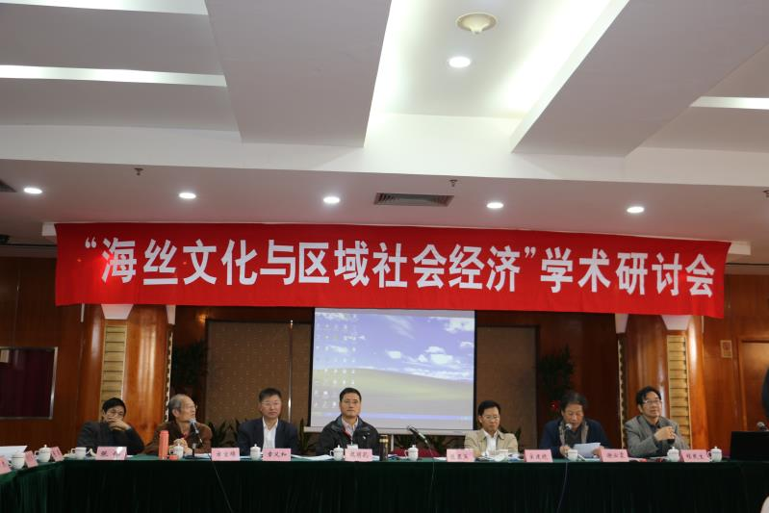
历史系举办“海丝文化与区域社会经济”学术研讨会
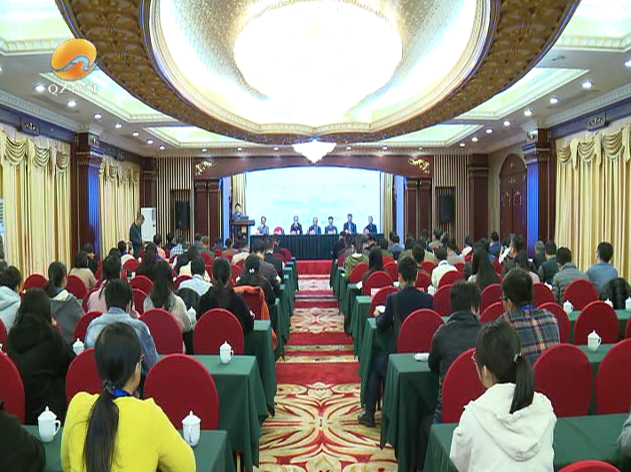

历史系举办“海丝文化与泉州印象”学术研讨会
新闻传播系简介
新闻传播系设有广播电视学、广告学（含闽台合作项目）两个专业，是中共泉州市委宣传部确定与泉州师范学院共建的专业院系。
新闻传播系拥有1个省级服务产业特色专业（广告学专业），是福建省公共基础课实验教学平台（语言与传媒艺术实验室）的主要支撑专业系，泉州师范学院东亚城市品牌与文化产业协同创新中心、海丝文化品牌与文化产业专业群的牵头专业系。
新闻传播系现有专任教师20人，其中教授4人，副教授7人，博士10人,博士后1人，具有境外研究生学历、学位5人，双师双能型教师占47%。近5年获批国家社科基金项目2项、全国教育科学十三五规划教育部重点项目1项、国家语委项目2项、福建省社科规划重大项目1项等，并产生一批服务地方行业发展重要应用研究成果。
新闻传播系与浙江广电集团经济频道、福建广电集团新媒体中心、福建日报集团新媒体中心、福建软众数字媒体、海西国家级广告产业园区等共建实践教学基地，形成以学科竞赛、校企合作为核心的实践教学平台。近5年来，学生在国家、省级权威性学科赛事中获奖150多项，其中包括中国大学生广告艺术节学院奖营销策划类全国最高奖全场大奖1次，中国大学生广告艺术节学院奖全国金奖3次。
新闻传播系广告学专业与台湾龙华科技大学文化创意与媒体设计系共同培养品牌创意视频传播人才，在台湾时报“金犊奖”、台湾桃园微电影大赛多次获奖，并获得影视类广告全国金奖、铜奖、动漫类广告全国铜奖，视频类全国二等奖，广告影片类“铜犊奖”等奖项。

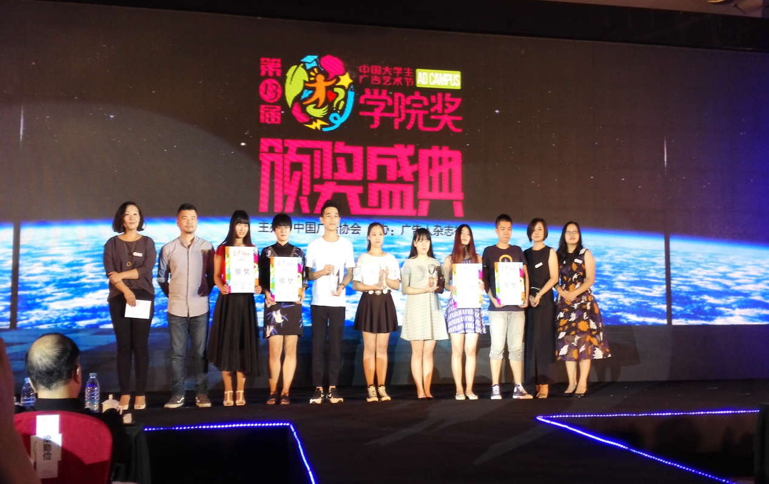
广告学专业获全国学院奖最高奖项全场大奖

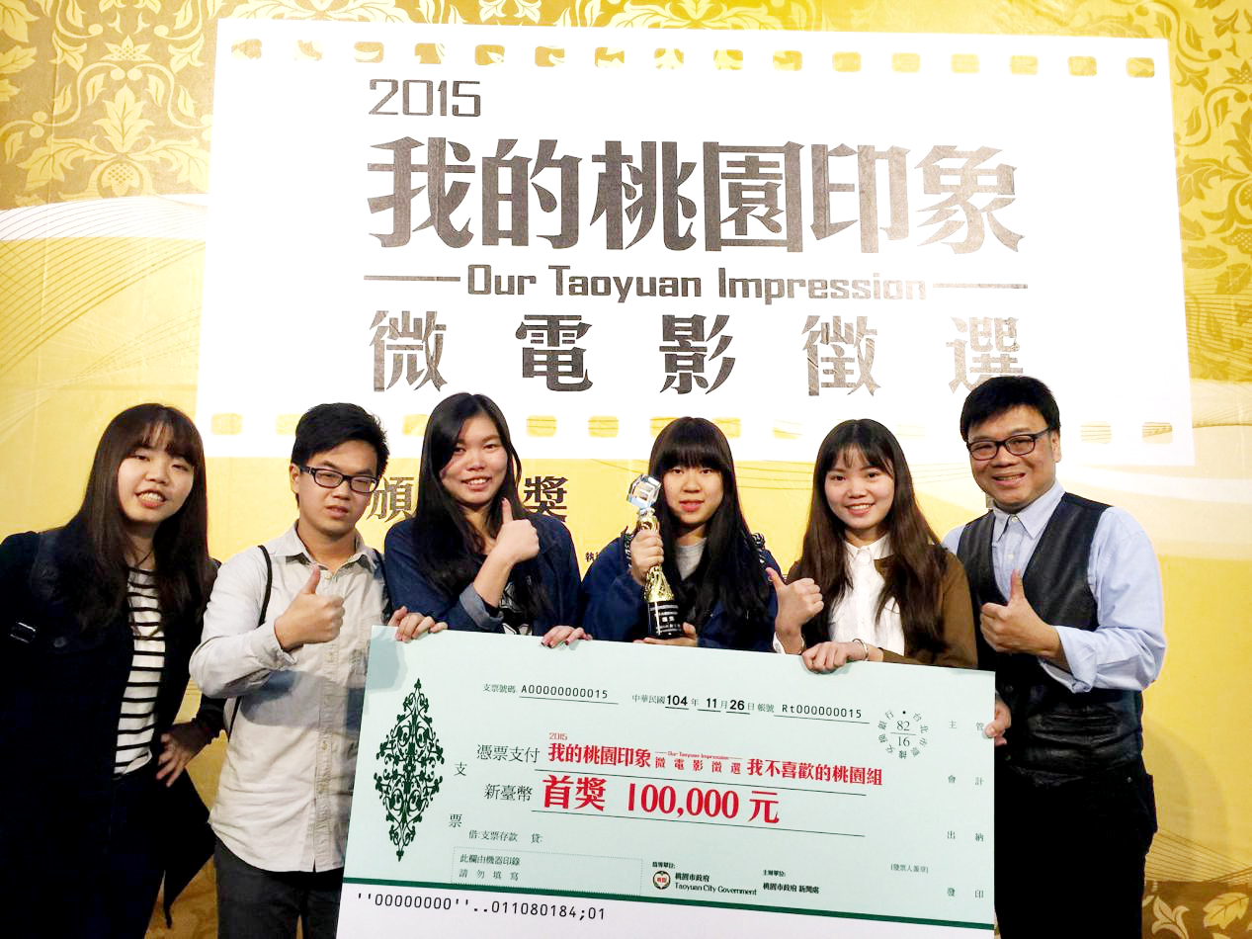
广告学专业（闽台合作）学生参加台湾微电影大赛荣获第一名

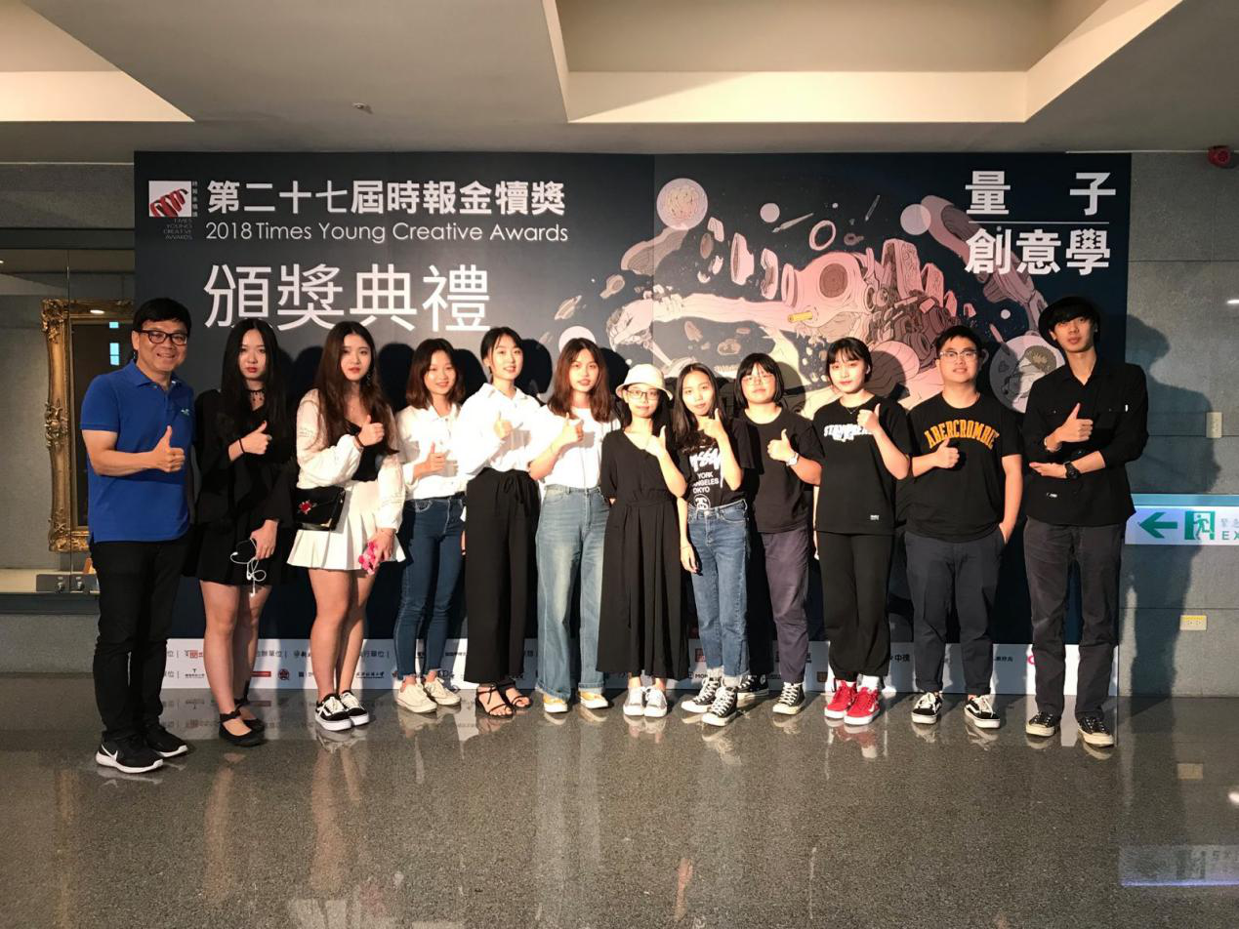
广告专业学生获台湾时报金犊奖

书法系简介
书法系的书法学专业目前是福建省內唯一的书法本科专业。2006年改招美术学（书法教育方向）本科生，2013年改为书法学专业，每年向全国部分省招收40名本科生。2015年开始招收艺术硕士美术领域（书法方向）专业研究生，目前在校硕士生28名。
书法系拥有一支融合专业教师、海峡两岸书法界专家、校内文化专家三个圈层的师资队伍。共有在职专业教师8名，兼职教师6名，硕士生导师13名（含3名校外兼职硕导），其中，专职教授2名、兼职教授2名，专职副教授3名，兼职副教授4名，博士研究生2人，双师型兼职导师5人。客座教授，副教授10人。
办学14年来，专业教师出版专著20余部，发表文章200多篇，获批省、市科研课题5项、教改课题4项、省级精品课程和网络精品各1项、校级精品课多项。师生在全国兰亭奖书法展、全国书法篆刻家作品展、全国中青年书法篆刻家作品展、全国青年书法家书法篆刻家作品展、全国大学生书法展等专业展赛中入选获奖50多项，获省级奖 300多项，发表艺术作品几百幅。已有10多名学生加入中国书法家协会，培养本、硕学生近500多人，输送硕、博士近30人。
书法系举办了九届“书法专业生毕业创作展”，面向全省举办“泉州师院书法专业办学10周年师生书法展”、“福建省书法教育论坛”、“福建省女子书法展”等，反响热烈。

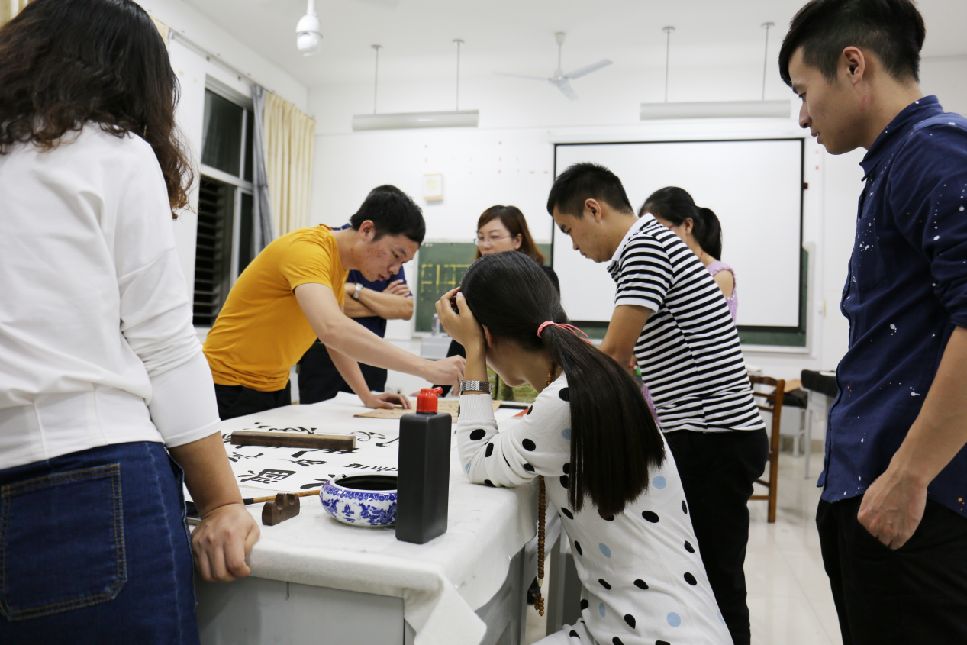
书法专业硕士研究生生课堂教学
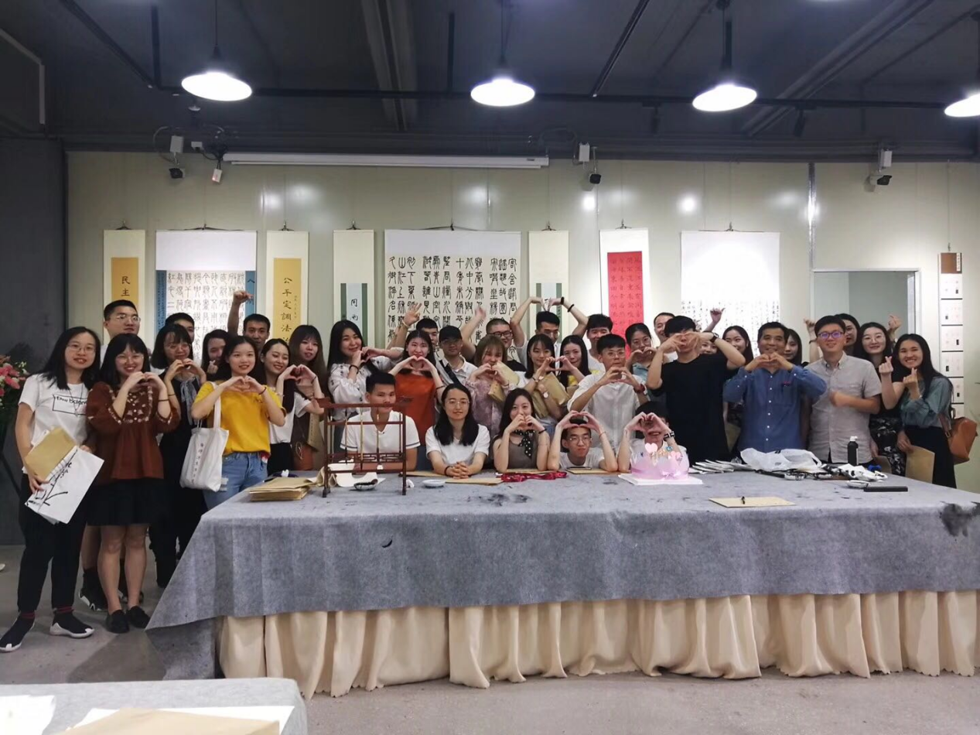
书法本科专业师生笔会

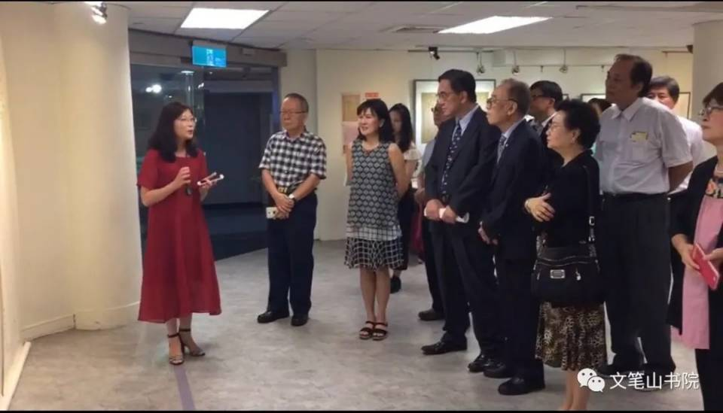
黄鸿琼教授在台湾举办个人书法作品展

汉语国际教育系简介
汉语国际教育系旨在面向东南亚汉语国际教育及海内外华文教育市场，培养具有扎实汉语及中华文化功底、显著闽南文化特征的“敢拼会赢、创新创业的高素质应用型”汉语国际教育专业人才。汉语国际教育专业是省级特色专业、省级综合改革试点专业。
办学十多年来，汉语国际教育系依托学院福建省重点学科中国语言文学一级学科的力量建设发展。现有专任教师9人，其中教授4人、博士3人、专兼职硕士生导师3人、学校“清源学者”特聘讲座教授1人；获批国家社科基金项目2项，国家语委项目2项，省社科规划项目1项，横向科研经费近百万，荣获省级教学成果奖2项。
汉语国际教育系注重发挥特色，积极拓展国际化办学空间，服务国家“一带一路”战略。学历教育留学生逐年增长，长期承办欧洲、东南亚等国家“华裔青少年中国寻根之旅夏令营”，为国侨办、国家汉办输送汉语教学志愿者。
汉语国际教育系专业人才培养成效显著。近年来，加强校企、校地合作，与地方网络科技公司共建在线汉语教学平台，提升学生海外汉语传播实践能力；学生获得各级各类大学生创新创业项目10多项，考取985高校在内的各类大学研究生近50人，考研率居学校各专业前列。
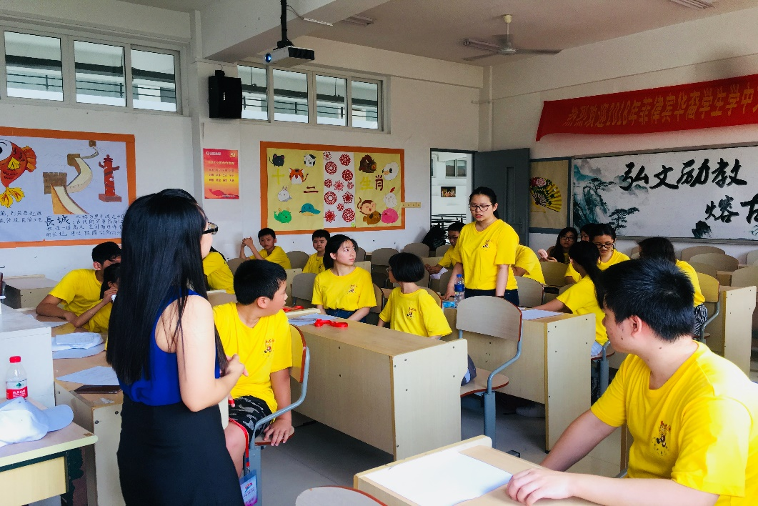
欧洲华裔青少年学中文夏令营课堂教学

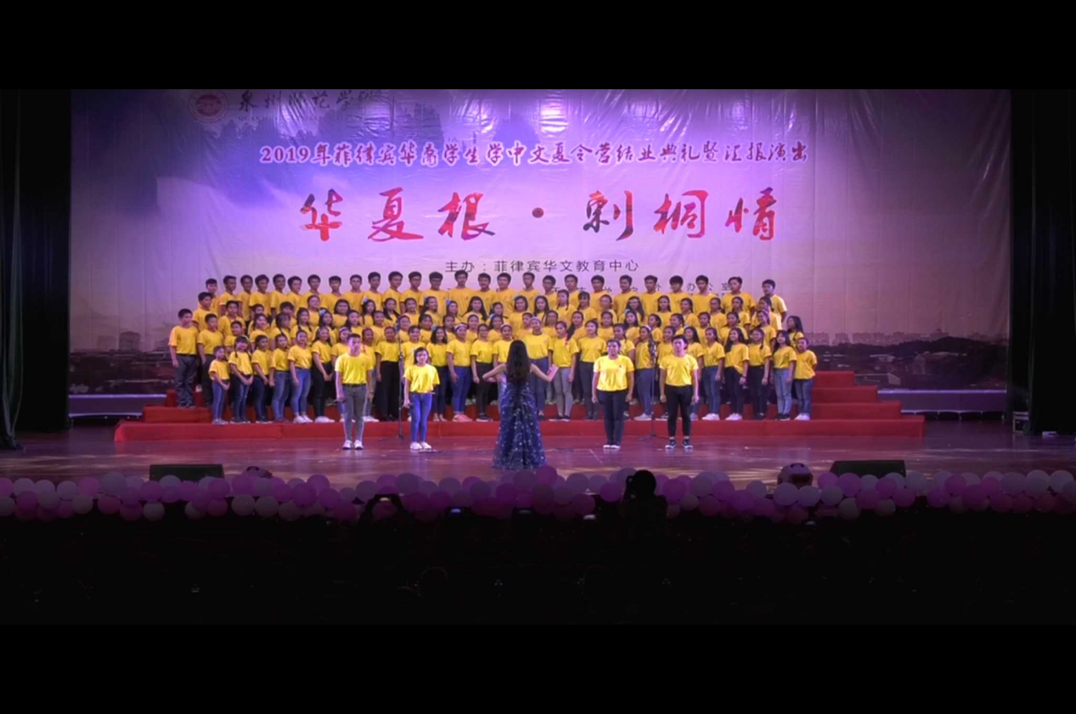
2019年菲律宾华裔学生学中文夏令营结业汇报演出

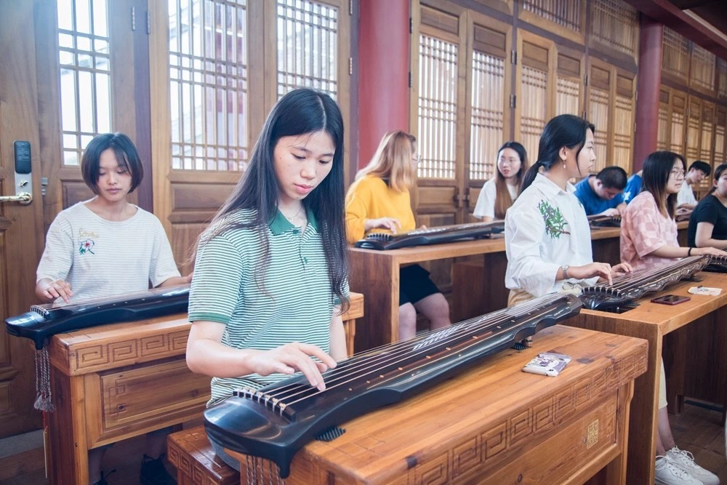
汉教专业赴漳州龙人古琴村进行教学实践招生计划
2019年文学与传播学院本科专业招生计划
学院 | 专业代码 | 专业名称 | 科类 | 3910 |  | 备注
 |  |  |  | 学院 | 专业 | 备注
文学与传播学院 | 050101 | 汉语言文学 | 文学 | 325 | 100 | 师范
文学与传播学院 | 050101 | 汉语言文学  (非师范) | 文学 | 325 | 0
文学与传播学院 | 050103 | 汉语国际教育 | 文学 | 325 | 50 | 师范
文学与传播学院 | 130405T | 书法学 | 艺术学 | 325 | 40 | 师范
文学与传播学院 | 050302 | 广播电视学 | 文学 | 325 | 50
文学与传播学院 | 050303 | 广告学 | 文学 | 325 | 0
文学与传播学院 | 060101 | 历史学 | 历史学 | 325 | 50 | 师范
文学与传播学院 | 050303 | 广告学  （闽台合作） | 文学 | 325 | 35 | 3+1

